**Het ontstaan van steenkool**

Steenkool is eigenlijk gewoon heel oude biomassa: resten van planten en bomen. Op de plekken waar nu steenkool gevonden wordt, groeiden 300 miljoen jaar geleden planten en bomen. Miljoenen jaren lang werden dode planten en bomen bedekt met zand, modder en water. Door de grote druk van de grond en de warmte uit de ondergrond, veranderde deze plantenmassa langzaam. Er ontstonden harde, zwarte stenen: steenkool. Ook in Nederland is steenkool te vinden, vooral in Zuid-Limburg. Die steenkool werd gevormd in het Carboon, wat ook wel het steenkooltijdperk wordt genoemd.

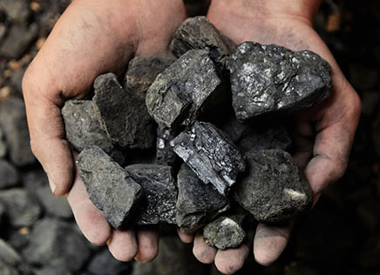

*Steenkool zoals het gevonden word in Limburg*

**Energie**

Mensen waren heel blij toen ze steenkool vonden, want het brandt erg goed. Ze konden de huizen verwarmen met kolenkachels, de stoommachines werkten veel beter op kolen dan op hout, en later werd steenkool gebruikt om elektriciteit mee op te wekken in grote energiecentrales. We produceren nog ongeveer een derde van onze elektriciteit met de verbranding van steenkool. Daar is niet iedereen blij mee, want er komt vieze rook uit de schoorstenen en er wordt ook veel CO2 uitgestoten. Die uitstoot is niet goed voor het milieu.

**Mijnen**

Vroeger, in de vorige eeuw, werd er ook steenkool in Nederland gewonnen. Honderden meters diep in de grond in de Limburgse mijnen. Het was gevaarlijk werk, soms stortten er mijngangen in of waren er explosies. In andere landen waren de mijnwerkers goedkoper. In 1974 werd de laatste Nederlandse steenkoolmijn gesloten. Voor de verwarming van de huizen waren we overgestapt op aardgas. En de steenkool voor de energiecentrales werd voortaan geïmporteerd, vooral uit de Verenigde Staten, Colombia en Zuid-Afrika. Ook in Duitsland wordt nog in een paar mijnen steenkool gewonnen. De voorraad in de aarde is enorm, maar niet onuitputtelijk. Over een paar honderd jaar is de steenkool op.

**Vragen bij de tekst**

1. Hoelang geleden begon de vorming van steenkool?

2. Hoe wordt het steenkooltijdperk ook wel genoemd?

3. Waar gebruiken mensen steenkool voor?

4. Wat is het grote nadeel van steenkool?

5. Waar in Nederland werd vooral steenkool gevonden?

6. Op welke energiebron stapten we uiteindelijk over?

7. Over hoeveel jaar is de steenkool op?